NASTAVNI PREDMET: sat razrednika
I MI SMO SVJESNI AUTIZMA

Provođenje aktivnosti: 2 nastavna sata

MEĐUPREDMETNE TEME / ODGOJNO-OBRAZOVNA OČEKIVANJA:
osr B.2.4. Suradnički uči i radi u timu.
osr A.2.2. Upravlja emocijama i ponašanjem.
osr B.2.1. Opisuje i uvažava potrebe i osjećaje drugih
odr C.2.1. Solidaran je i empatičan u odnosu prema ljudima i drugim živim bićima.

goo A.2.1. Ponaša se u skladu s ljudskim pravima u svakodnevnom životu.

B.2.1.C Razlikuje vrste nasilja i načine nenasilnoga rješavanja sukoba.

TIJEK AKTIVNOSTI:

- AKTIVNOST - Mindfulness vježba „Zvukovi oko mene“

Zamolite djecu da naprave što više galame u prostoriji – lupanje rukama, nogama, glasno govorenje... Na dogovoreni znak (zvono, pljesak, ugašeno svjetlo) neka prestanu s galamom i ostanu u tišini....

Zatvori oči, ako ti odgovara. Polagano udahni kroz nos i izdahni kroz usta. Ponovi još tri puta.... Sada nastavi disati normalno i osjeti kako cijelo tvoje tijelo diše. Budi tih, najtiši što možeš biti, i slušaj zvukove oko tebe.

Usmjeri pažnju na zvukove sada i ovdje. Možda čuješ promet.... možda ljude kako govore ili koračaju….ili ptice….ili sat koji otkucava…ili možda neku glazbu.....
Slušaj zvuk koji je najudaljeniji od tebe....... Sada slušaj zvukove koji su ti bliži...... Koji god zvuk se pojavi pokraj tebe, usmjeri svoju pažnju prema njemu. Dopusti da zvukovi dolaze jedan po jedan, neka te iznenade..... Ako ti pažnja odluta, to je potpuno normalno, tada samo nježno vrati pažnju na slušanje zvukova.

Koji je najbliži zvuk kojeg čuješ? ........ Možeš li čuti svoje disanje? Sada tri puta duboko udahni i izdahni i ostani sjediti tiho još koji trenutak i slušaj zvukove koje možeš čuti.
Možeš biti usmjeren na zvukove bilo gdje i bilo kada. Svijet je prepun zanimljivih zvukova.... Možeš usmjeriti pažnju na zvukove u parku, u školi, ili u autu. Želim ti sretno slušanje zvukova....

Zvono će označiti kraj vježbe. Kada si spreman, otvori oči i nastavi dalje svoj dan s osmjehom na umu i licu.

2.AKTIVNOST - vježba „TO SAM JA I PRIHVATI ME BAŠ TAKVOG KAKAV JESAM“
Učenici su dobili listić u koji su trebali upisati po čemu su posebni i drugačijih od ostalih učenika u razredu, čega se boje, što ih uzrujava, koju vještinu posjeduju, u čemu su posebno dobri u školi, a čime nisu zadovoljni ( u čemu bi mogli biti bolji), kako doživljavaju svijet oko sebe i na kraju svoj način smirivanja kada su uzrujani, tužni ili ljuti.
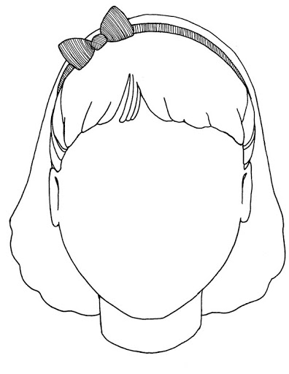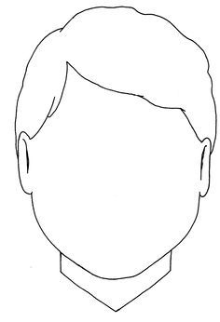

Nakon napisanih svojih razmišljanja,učenici čitaju svoje odgovore i na kraju svaki učenik na glas izgovara TO SAM JA I PRIHVATI ME BAŠ TAKVOG KAKAV JESAM.

- AKTIVNOST - crtić Amazing things happen https://www.youtube.com/watch?v=ca_pEZpgZWM nakon kojega učenici zaključuju kako je cilj naše radionice spoznati naše različitosti i prihvatiti različtosti drugih, ali i upoznati se s poteškoćama s kojima se nose osobe koje su još malo drugačije od nas, autistične osobe ( listić / pitanja iz prethodne aktivnosti su vođena crtićem)

- AKTIVNOST - Čitanje i razgovor o slikovnici Moj brat je autist, Jennifer Moore-Mallinos.

- AKTIVNOST – ples i pjevanje pjesmice Kao sva djeca https://www.youtube.com/watch?v=BKE1SgVbZEE

- AKTIVNOST - na plavim papirićima ( plava boja predstavlja dječake oboljele od autizma jer su istraživanja pokazala da je autizam pet puta češći među dječacima nego djevojčicama) napisali poruke podrške našim autističnim prijateljima iz škole.

